1.MINTEGIA: ESTATISTIKA DESKRIBATZAILEA

## Sarrera

Azterketa honetarako 100 pertsonen datuak hartu ditugu. Haien ordenagailuen RAM eta VRAM kopuruak aztertuz, denboran zehar balio hauek nola aldatuz joan diren ikusi ahal izango dugu. RAM kantitatea adierazteko GB unitatea hartu dugu, VRAM-a adierazteko, aldiz, MB unitatea.

## Datuak

|  |  |  |  |
| --- | --- | --- | --- |
| **Estatistikoak** | | | |
|  | | RAM kopurua | VRAM kopurua |
| Batez bestekoa aritmetikoa | | 6,595 | 2193,90 |
| Batez besteko aritmetikoaren errore estandarra | | 0,4119 | 234,740 |
| Mediana | | 6,000 | 1536,00 |
| Moda | | 8,0 | 1024 |
| Desbideratze estandarra | | 4,1192 | 2347,401 |
| Bariantza | | 16,968 | 5510291,000 |
| Alborapen-koefizientea | | 1,203 | 2,935 |
| Error estándar de asimetría | | 0,241 | 0,241 |
| Kurtosia | | 1,491 | 9,406 |
| Kurtosiaren errore estandarra | | 0,478 | 0,478 |
| Heina | | 19,5 | 12032 |
| Minimoa | | 0,5 | 256 |
| Maximoa | | 20,0 | 12288 |
| Pertzentilak | 25 | 4,000 | 1024,00 |
| 50 | 6,000 | 1536,00 |
| 75 | 8,000 | 2048,00 |

|  |  |  |  |
| --- | --- | --- | --- |
| **RAM_kop** | | | |
| Modalitateak (xi) | Maiztasun absolutua (fi) | Maiztasun metatua (Fi) | Maiztasun erlatiboa (hi) |
| 0,5 | 1 | 1 | 0,01 |
| 1,0 | 2 | 3 | 0,02 |
| 2,0 | 8 | 11 | 0,08 |
| 3,0 | 13 | 24 | 0,13 |
| 4,0 | 21 | 45 | 0,21 |
| 5,0 | 1 | 46 | 0,01 |
| 6,0 | 5 | 51 | 0,05 |
| 7,0 | 3 | 54 | 0,3 |
| 8,0 | 31 | 85 | 0,31 |
| 9,0 | 1 | 86 | 0,01 |
| 10,0 | 1 | 87 | 0,01 |
| 11,0 | 1 | 88 | 0,01 |
| 12,0 | 3 | 91 | 0,03 |
| 14,0 | 2 | 93 | 0,02 |
| 16,0 | 5 | 98 | 0,05 |
| 20,0 | 2 | 100 | 0,02 |

|  |  |  |  |
| --- | --- | --- | --- |
| **VRAM_kop** | | | |
| Modalitateak (xi) | Maiztasun absolutua (fi) | Maiztasun metatua (Fi) | Maiztasun erlatiboa (hi) |
| 256 | 2 | 2,0 | 0,02 |
| 384 | 2 | 4,0 | 0,02 |
| 512 | 8 | 12,0 | 0,08 |
| 768 | 2 | 14,0 | 0,02 |
| 1024 | 35 | 49,0 | 0,35 |
| 1536 | 3 | 52,0 | 0,3 |
| 2048 | 29 | 81,0 | 0,29 |
| 3071 | 2 | 83,0 | 0,2 |
| 4096 | 11 | 94,0 | 0,11 |
| 8192 | 3 | 97,0 | 0,3 |
| 12288 | 3 | 100,0 | 0,3 |

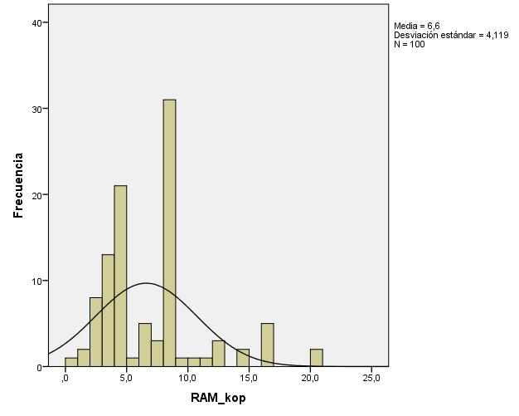

## 

## 

## 

## Ondorioak

RAM-aren moda 8-koa da, eta VRAM-arena 1024-koa; honek esan nahi du pertsona gehienek 8 GB-ko RAM-a eta 1024 MB-eko VRAM-a dutela.

Batez besteko aritmetikoak, aztertutako konputagailuen RAM memoriaren batez bestekoa 6,595 GB dela adierazten digu. Hala, VRAM memoria 2193,90 MB inguruan dabilela ikus dezakegu. Datu hauek, jakin dezakegunez, guztiz logikoak dira, izan ere, gaur egungo ordenagailu gehienek 4GB eta 8GB arteko RAM memoria eta 1024 MB eta 2048 MB arteko VRAM-a bait dute. Ateratako VRAM-aren emaitza 2048 MB-etatik hurbilago dago, aurki ditzakegun 12288 MB balioak oso altuak direlako. Horren ondorioz, VRAM hori duten erabiltzaile gutxi aurkitzen badira ere, azkenengo emaitzako batez bestekoa asko aldatzen dute.

Medianaren bidez, ikusi dezakegu 6 GB-eko RAM-a eta 1536MB-ko VRAM-a erdiko puntuak direla, hau da, ordenagailu kopuru berdina dago balio hauetatik gora eta behera. Balio hauekin aztertu dezakegu, oraindik ordenagailu zahar nahiko geratzen direla baina azken urteotan hori aldatuz joan dela.

Bariantzak, balioen arteko sakabanapena adierazten digu. Balio hauek oso altuak izatea espero genuen. Kontutagailuen munduko memoriez hitz egiten ari bagara, denboran zehar, gailu hauek izaten duten hobekuntza memoria bikoiztea baita. Nabarmena da, 4GB eta 8GB artean bariantza altua ateratzea, bata bestearen bikoitza delako.

Desbiderapen tipikoak bariantzaren funtzio bera betetzen du, baina guk aurkeztutako datuekin bat egiten du, bariantzak ez bezala.

Alborapen-koefizienteak batez bestekoarekiko simetria neurtzen du. Bi balioak positiboak agertzen direnez, eskuinerako.alborapena izango dugu. Honek, balioak batez bestekoaren behetik multzotuago agetzen direla erakusten du.

Kurtosiak banaketaren zorroztasuna adierazten du. Kasu honetan, bi balioak positiboak direnez, bi kurbak leptokurtikoak izango dira. Honen bidez, batez bestekoaren inguruan balio gehiago daudela ikus dezakegu.

Heinaren bidez, aldagaien balio handienaren eta balio txikienaren arteko diferentziari erreparatuko diogu. Bi balioak GB-etara pasatuz gero, oso antzekoak direla ikusiko dugu, normalean zenbat eta RAM kantitate handiagoa izan, orduan eta ordenagailua hobeagoa dela adierazten du eta VRAM balioa harekin batera inkrementatzen da.

Minimoak eta maximoak, RAM-ak eta VRAM-ak har dezaketen balio txikiena eta handiena dira, hurrenez hurren.

Pertzentilek zenbaki horien (*n*) ezkerrean balioen %*n*-a utziko du, hau da, 50. pertzentilaren (medianaren) ezkerrean eta eskuinean balio kopuru berdina egongo da, adibidez.

|  |  |  |  |  |
| --- | --- | --- | --- | --- |
| **Estadísticas de muestra única** | | | | |
|  | N | Media | Desviación estándar | Media de error estándar |
| RAM_kop | 100 | 6,595 | 4,1192 | ,4119 |
| VRAM_kop | 100 | 2193,90 | 2347,401 | 234,740 |

|  |  |  |  |  |  |  |
| --- | --- | --- | --- | --- | --- | --- |
| **Prueba de muestra única** | | | | | | |
|  | Valor de prueba = 0 | | | | | |
| t | gl | Sig. (bilateral) | Diferencia de medias | 95% de intervalo de confianza de la diferencia | |
| Inferior | Superior |
| RAM_kop | 16,010 | 99 | ,000 | 6,5950 | 5,778 | 7,412 |
| VRAM_kop | 9,346 | 99 | ,000 | 2193,900 | 1728,12 | 2659,68 |

|  |  |  |  |  |  |  |  |
| --- | --- | --- | --- | --- | --- | --- | --- |
| Lagin bakarreko proba | | | | | | | |
|  | Proba-balioa = 0 | | | | | | |
| t | n-1 | Bataz-bestekoen arteko diferentzia | %95-ko konfiantza-tartearekin | | %99-ko konfiantza-tartearekin | |
| Behekoa | Goikoa | Behekoa | Goikoa |
| RAM_kop | 16,010 | 99 | 6,5950 | 5,778 | 7,412 | 5,513 | 7,677 |
| VRAM_kop | 9,346 | 99 | 2193,900 | 1728,12 | 2659,68 | 1577,38 | 2810,42 |

Banaketa normala dela suposatuz:

Datu hauen arabera, RAM kopuruaren laginaren batezbestekoa [5’778 , 7’412] GB artean egongo da eta VRAM kopuruarena [1728’12 , 2659’68] MB artean, biak %95-eko konfiantzarekin.

%99-ko konfiantzarekin eginda, RAM kopuruaren batez-bestekoaren tartea [5’513 , 7’677] litzateke eta VRAM-arena [1577’38 , 2810’42]

## Iturria

Datu hauek Steam plataformaren bidez eskuratu ditugu. Webgune honetan datu guztiak ehuneko (%) eran adierazita daude, beraz, ehuneko horiek 100 pertsonerata aplikatu ditugu. Hurrengo helbidean aurki daitezke esandako datuak:

<http://store.steampowered.com/stats>